Школьная еда-пища для ума!
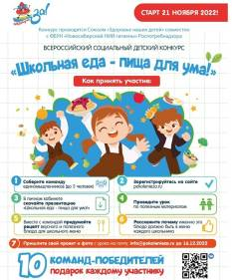
С 21 ноября проводится Всероссийский социальный детский конкурс «Школьная еда-пища для ума!».
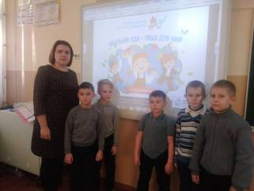
В МБОУ СОШ с. Махалино в рамках конкурса учителем начальных классов Руновой М.А проведен урок о пользе школьного питания. Союзом «Здоровье наших детей» при методической поддержке ФБУН "Новосибирский НИИ гигиены" Роспотребнадзора разработаны обучающие материалы, которые учитель использовал на своем уроке. На этот конкурс нужно было предложить свой вариант полезного блюда для школьного меню. Ребята с удовольствием придумывали блюдо для себя, для класса, для школы.
Самым любимым блюдом оказалась творожная запеканка с яблоком!

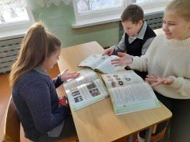
В школе с. Комаровка питанию детей также уделяется очень большое внимание, поэтому в целях пропаганды здорового питания обучающиеся начального звена принимают участие во Всероссийском социальном конкурсе "Школьная еда - пища для ума!"
Они посмотрели предложенные урокии после обсуждения приступили к разработке своего варианта полезного блюда для школьного меню.

